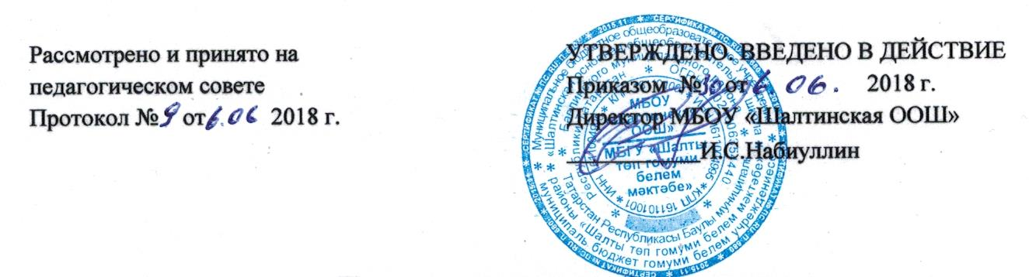
ПОЛОЖЕНИЕ
о порядке выдачи справки об обучении или периоде

- Общие положения.

  - Настоящее Положение «О порядке выдачи справки об обучении или периоде обучения» (далее — Положение) разработано в соответствии с Федеральным законом Российской Федерации от 29 декабря 2012 г. № 273- ФЗ «Об образовании в Российской Федерации».
  - . Положение определяет структуру справки об обучении или о периоде обучения (далее - Справка), порядок заполнения и учета выдачи Справки в МБОУ 2Шалтинская ООШ» (далее - Школа).
  - Справка выдаётся лицам, не прошедшим государственной итоговой аттестации или получившим на государственной итоговой аттестации неудовлетворительные результаты, а также лицам, освоившим часть образовательной программы и (или) отчисленным из Школы.
  - Решение о выдаче справки обучающемуся принимается на педагогическом совете и оформляется приказом директора по школе.
  - Справка об обучении или о периоде обучения лицу, отчисленному из образовательного учреждения выдается в трехдневный срок после издания приказа.
  - Лицо, отчисленное из образовательного учреждения расписывается о получении справки в специальной книге выдачи справок об обучении или периоде обучения.
  - Образец справки является неотъемлемым приложением к данному Положению.
  - . В случае утраты Справки родителям (законным представителям) учащегося может быть выдан дубликат Справки в течение 10 (десяти) рабочих дней, следующих за днем подачи заявления о выдаче утраченной справки.
- Структура справки

  - В соответствии с частью 12 статьи 60 Федерального закона от 29.12.2012 г. №273-Ф3 «Об образовании в Российской Федерации» форма Справки устанавливается учреждением самостоятельно.
  - Справка (приложение №1) оформляется на фирменном бланке школы и включает следующие сведения:
- наименование Учреждения;
- фамилию, имя, отчество учащегося;
- год рождения учащегося;
- наименование образовательной программы;
- период обучения;
- сведения об оценке уровня знаний учащегося по учебным предметам;
- дату выдачи справки;
- регистрационный номер справки;
- подпись директора Учреждения.

III. Порядок заполнения справки
3.1. Справка заполняется с помощью технических средств
(компьютера, принтера) на русском языке. Заполнение справки рукописным способом не допускается.
3.2. В таблице сведений об оценке уровня знаний, в графе
«Наименование учебных предметов» на каждой отдельной строке с выравниванием по левому краю указываются наименования учебных предметов в соответствии с учебным планом общеобразовательной программы.
3.3. Названия учебных предметов записываются с прописной
(заглавной) буквы, без порядковой нумерации, в именительном падеже.
3.4. Заполненная Справка заверяется печатью Учреждения. Печать проставляется на отведенном для нее месте. Оттиск печати должен быть ясным, четким и легко читаемым.
3.5. Справка после заполнения тщательно проверяется на точность и безошибочность внесенных в неё записей. Не допускаются подчистки, пропуски строк. Если какой-либо раздел не заполняется, в нем ставится прочерк.

IV. Порядок учета выданных справок
4.1. Для регистрации выдаваемых Справок ведется книга регистрации, в которую заносятся следующие данные:
- порядковый (он же - регистрационный) номер;
- фамилия, имя и отчество лица, получившего Справку;
- дата выдачи Справки;
- наименование общеобразовательной программы;
- номер приказа об отчислении учащегося;
- подпись лица, получившего Справку.
4.2. Книга регистрации прошнуровывается, пронумеровывается, скрепляется печатью учреждения и хранится как документ строгой отчетности.

Приложение 1

Справка об обучении

Данная справка выдана_____________________________________________________
(фамилия,
_______________ _________________________________________________
имя, отчество, при наличии)

дата рождения « »____________г. в том , что он(а) обучался (обучалась)
с « »________ 20___г. по« »________ 20___г. в Муниципальном бюджетном общеобразовательном учреждении «Шалтинская основная общеобразовательная школа» Бавлинского муниципального района Республики Татарстан по образовательным программам
____________________________________________________________________________

И получил(а) по учебным предметам, курсам, дисциплинам следующие отметки (количество баллов):
№  п/п | Наименование учебных предметов, курсов, дисциплин | Годовая отметка за последний год обучения | Итоговая отметка | Отметка, полученная на государственной (итоговой) аттестации или количество баллов по результатам ОГЭ

Директор_______________________ _______________________
(подпись) (ФИО)

Дата выдачи « »______________20___г. регистрационный №_________

М.П.

Приложение 2

Справка об обучении

Данная справка выдана_____________________________________________________
(фамилия,
_______________ _________________________________________________
имя, отчество, при наличии)

Дата рождения « »____________г. в том , что он(а) обучался (обучалась) с « »________ 20___г. по« »________ 20___г. в Муниципальном бюджетном общеобразовательном учреждении «Шалтинская основная общеобразовательная школа» Бавлинского муниципального района Республики Татарстан в _____ классе в _______ учебном году по образовательным программам
____________________________________________________________________________
(наименование образовательной программы/ образовательных программ)

И получил(а) по учебным предметам, курсам, дисциплинам следующие отметки:

№п/п | Наименование учебных предметов, курсов, дисциплин | Отметки за | 20___-20__ | учебный | год(класс)
№п/п | Наименование учебных предметов, курсов, дисциплин | 1 четверть | ____четверть | ____четверть | Текущие отметки за ____ четверть

Директор_______________________ _______________________
(подпись) (ФИО)

Дата выдачи « »______________20___г. регистрационный №_________

М.П.

